Practica no. 1 Buscadores de internet.

Buscador de google:

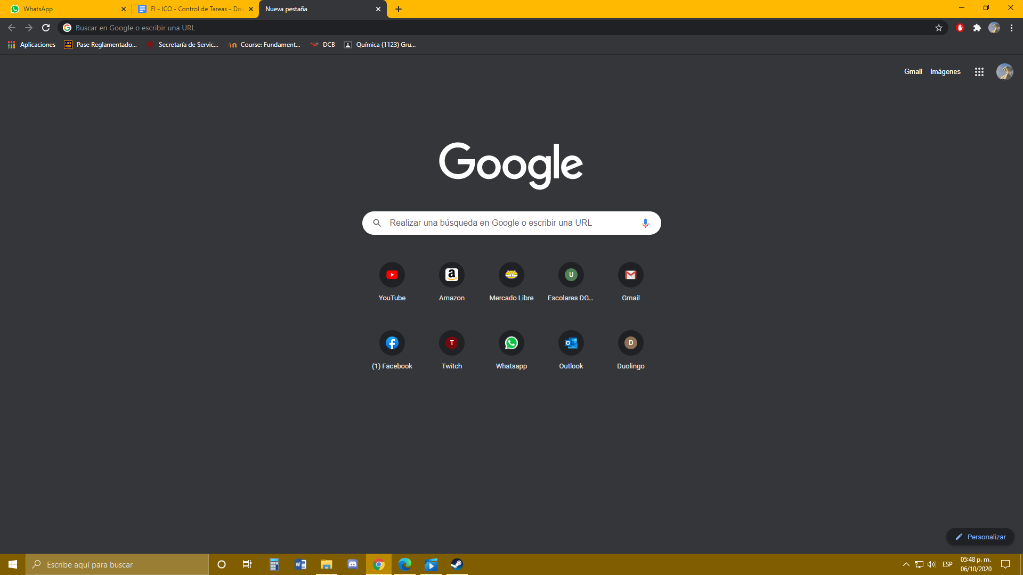

Para encontrar todas las imágenes de paisajes o lugares que no contengan la

palabra playa se utiliza la siguiente búsqueda:

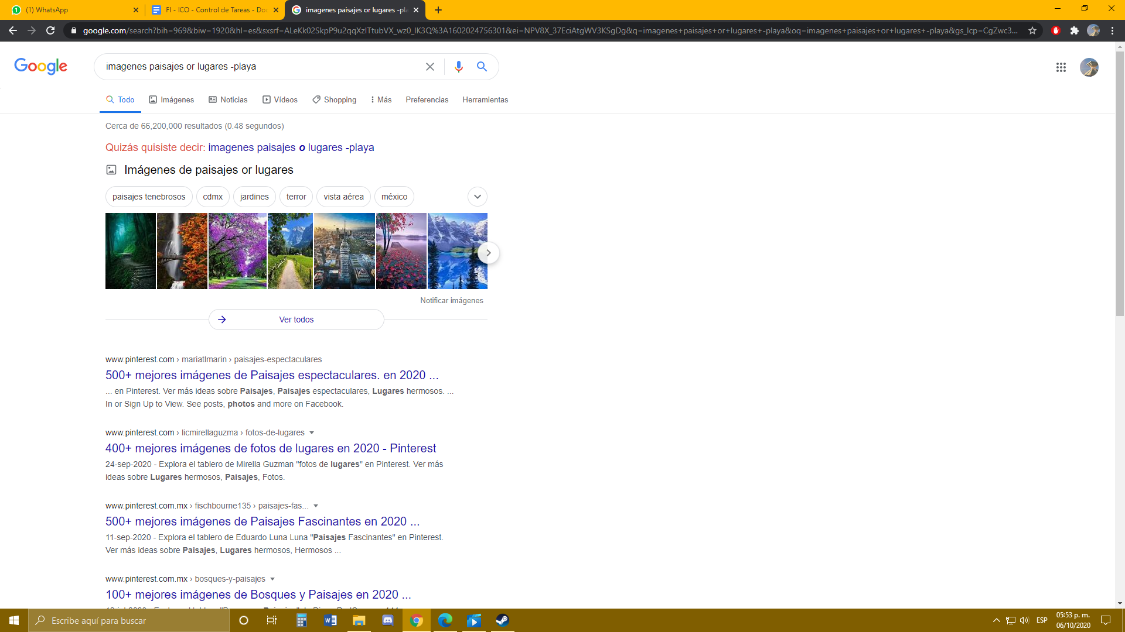

Para encontrar todos los datos pertenecientes sólo a torneo de valorant

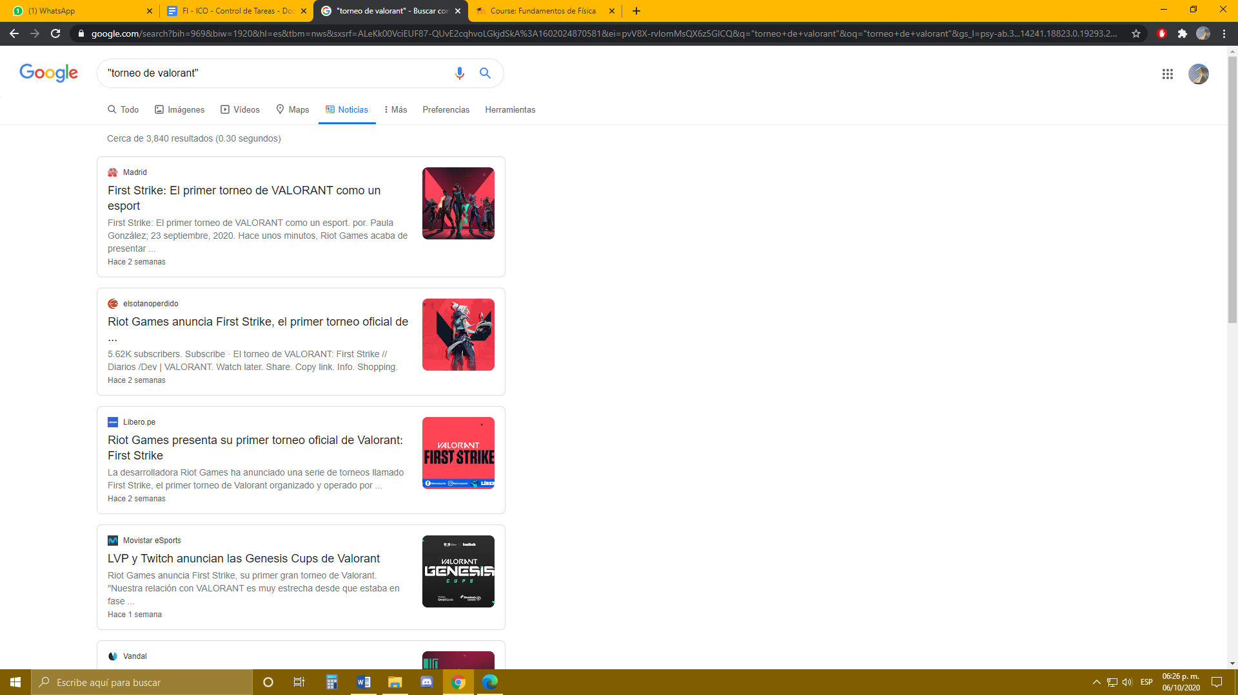

Las comillas dobles ("<oración>") al inicio y al final de la búsqueda indican que sólo se

deben buscar páginas que contengan exactamente dichas palabras.

Comandos:

Define:

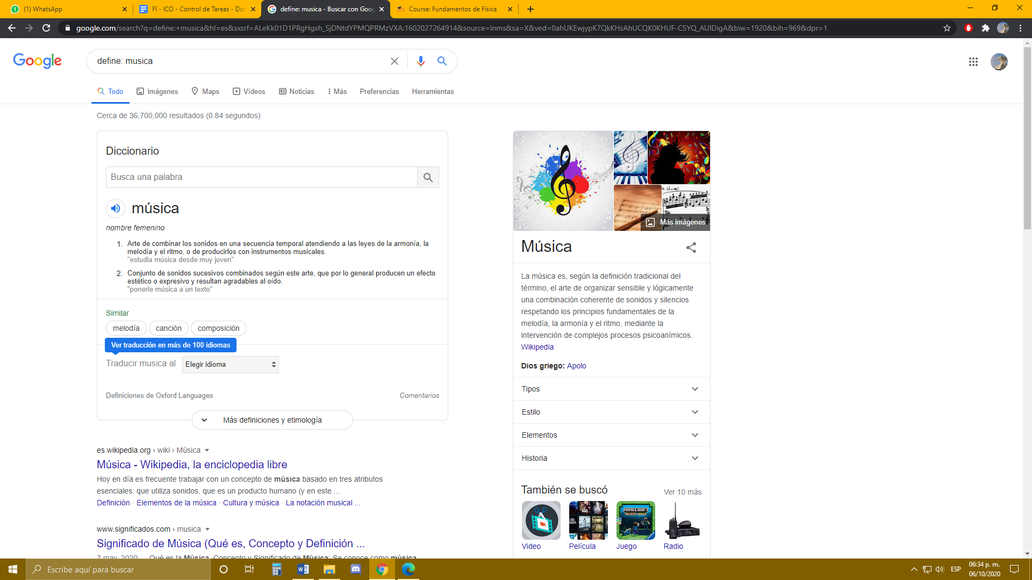

Site:

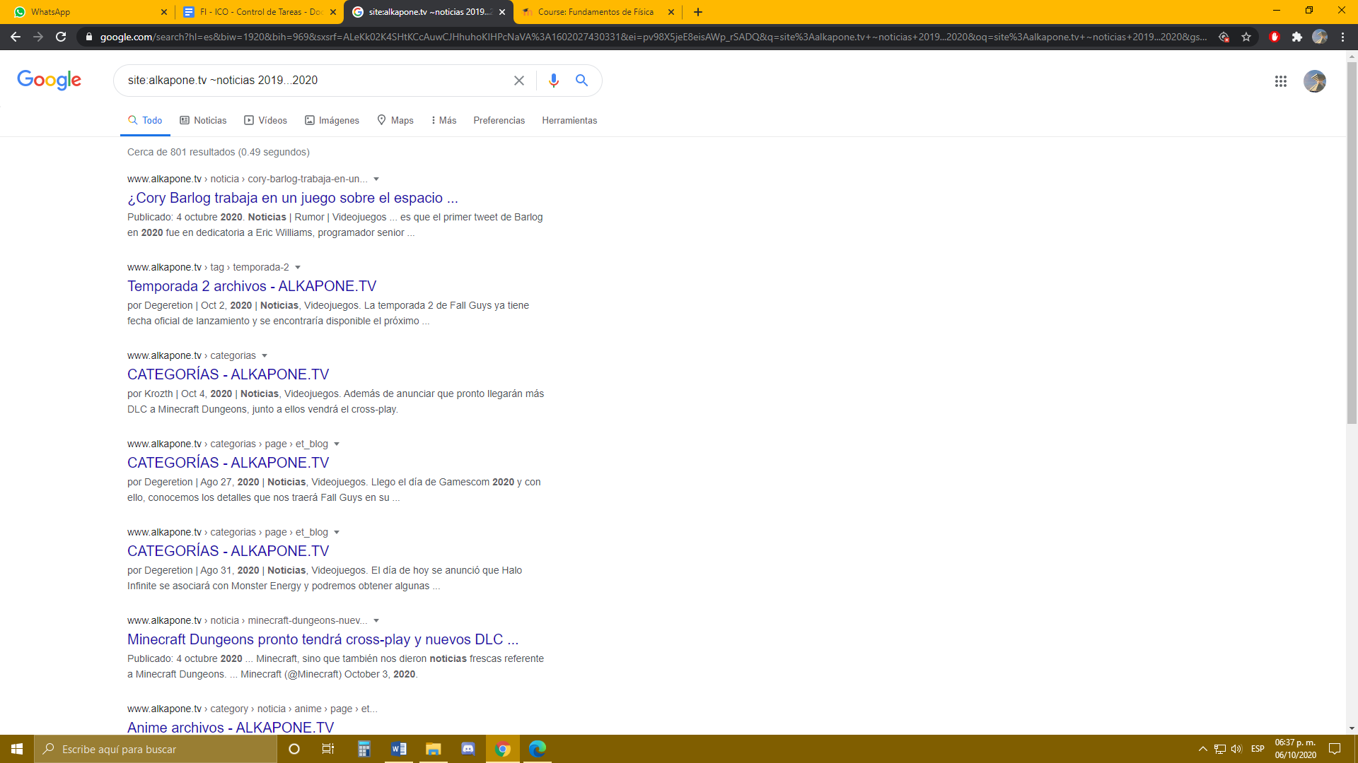

Intitle: (palabra) sirve para buscar páginas con ese título e intext: (termino) para quitar un término.

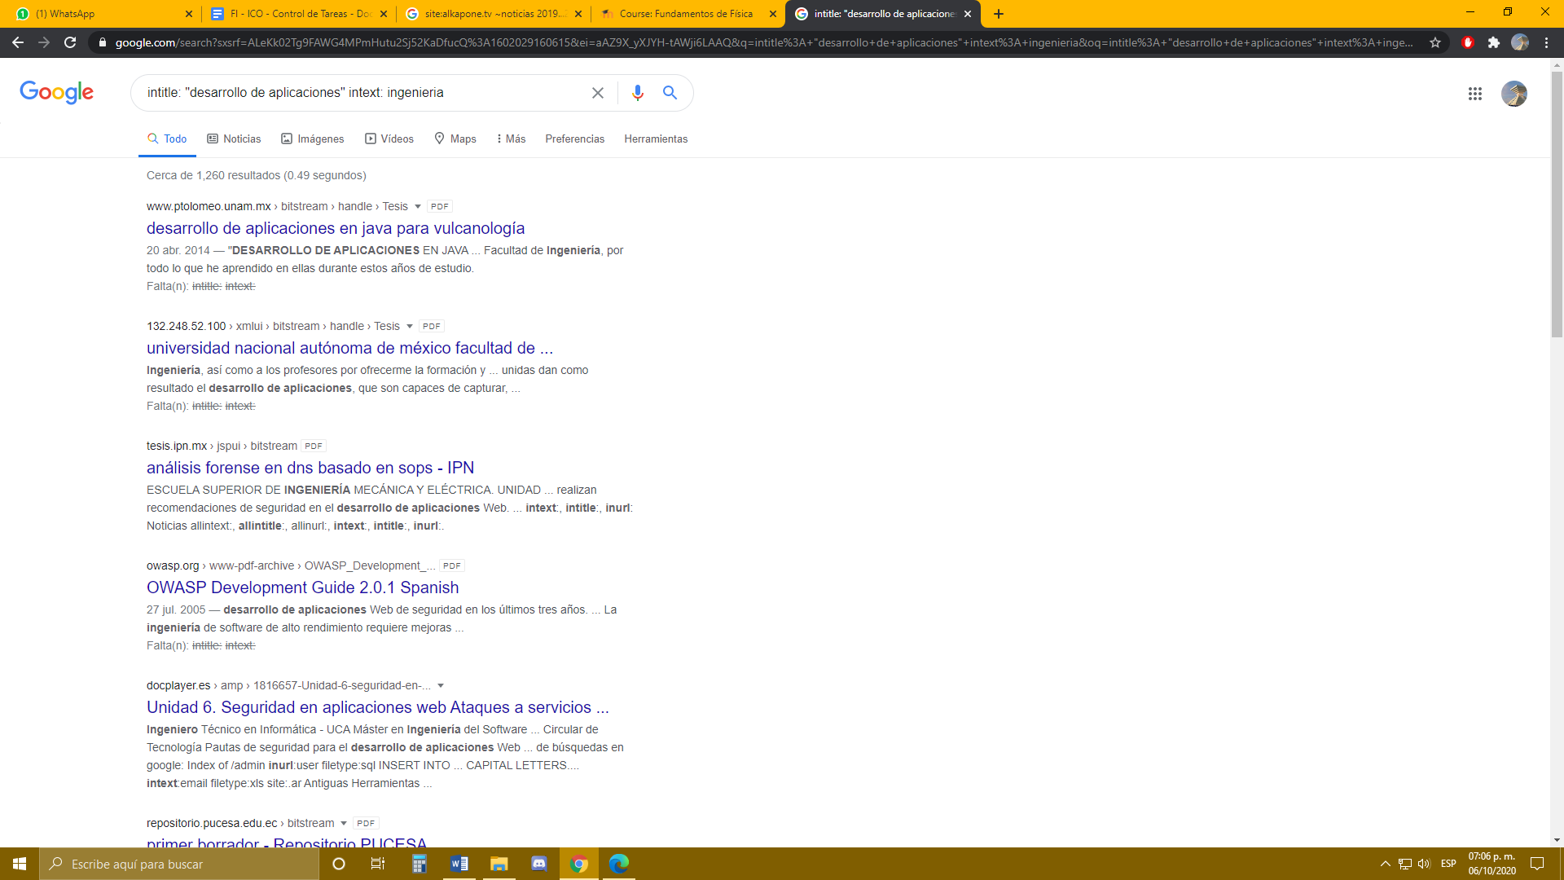

Calculadora.

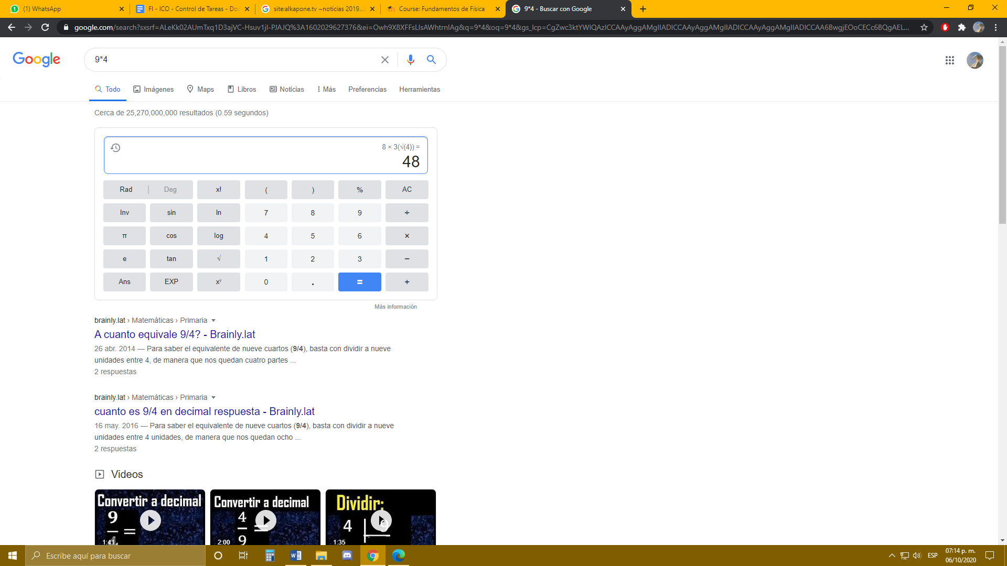

Convertidor de unidades.

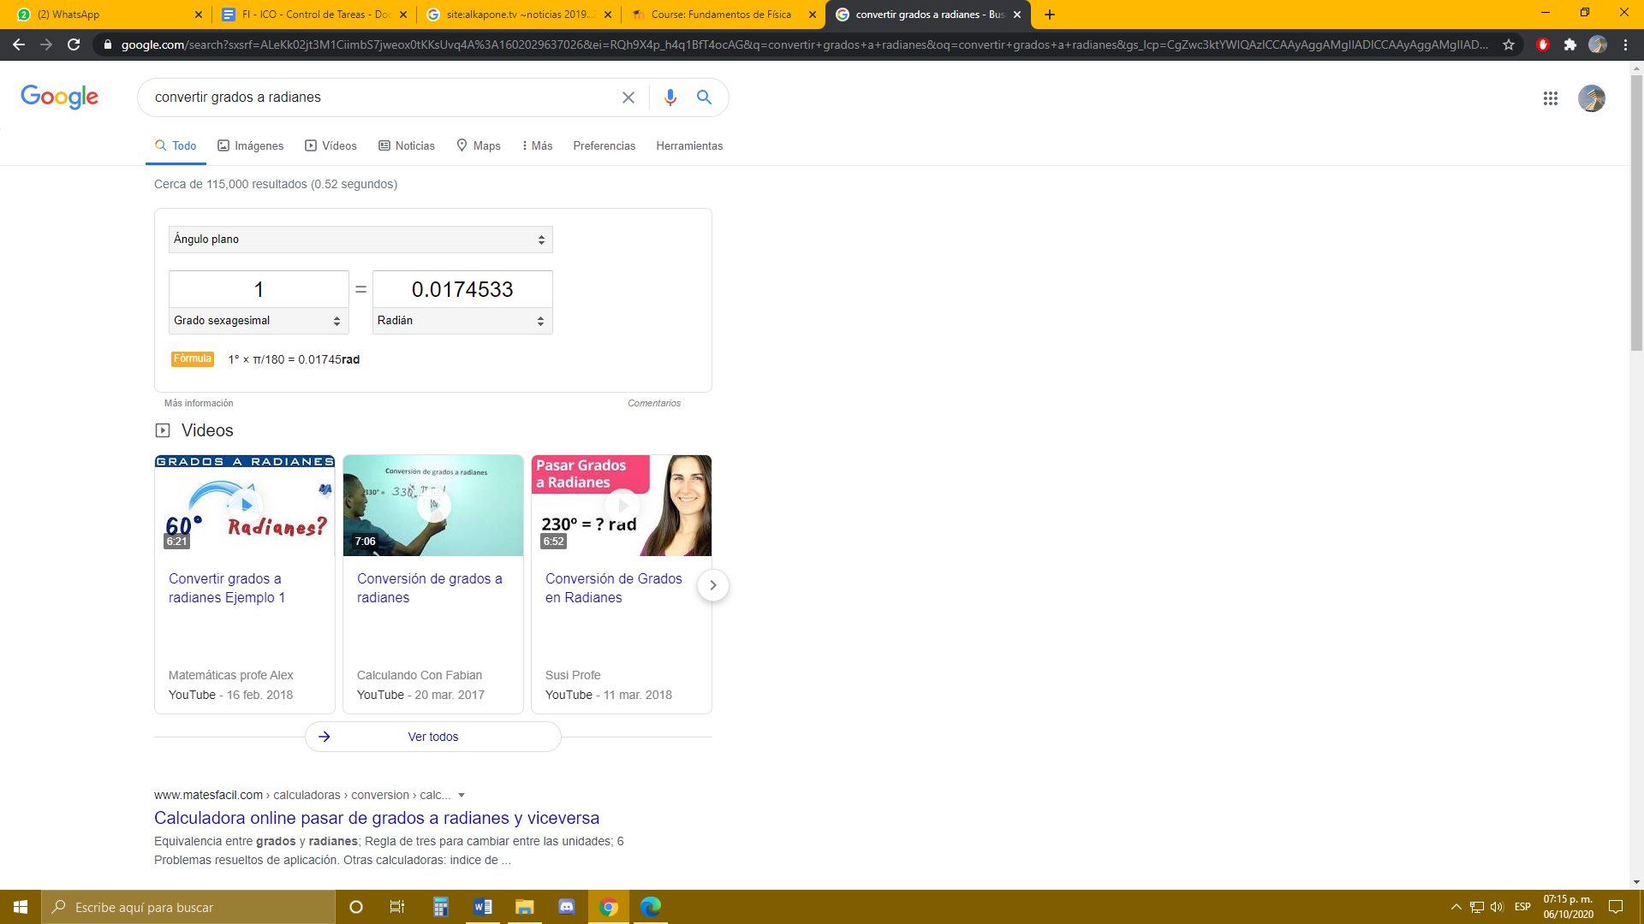

Graficas.

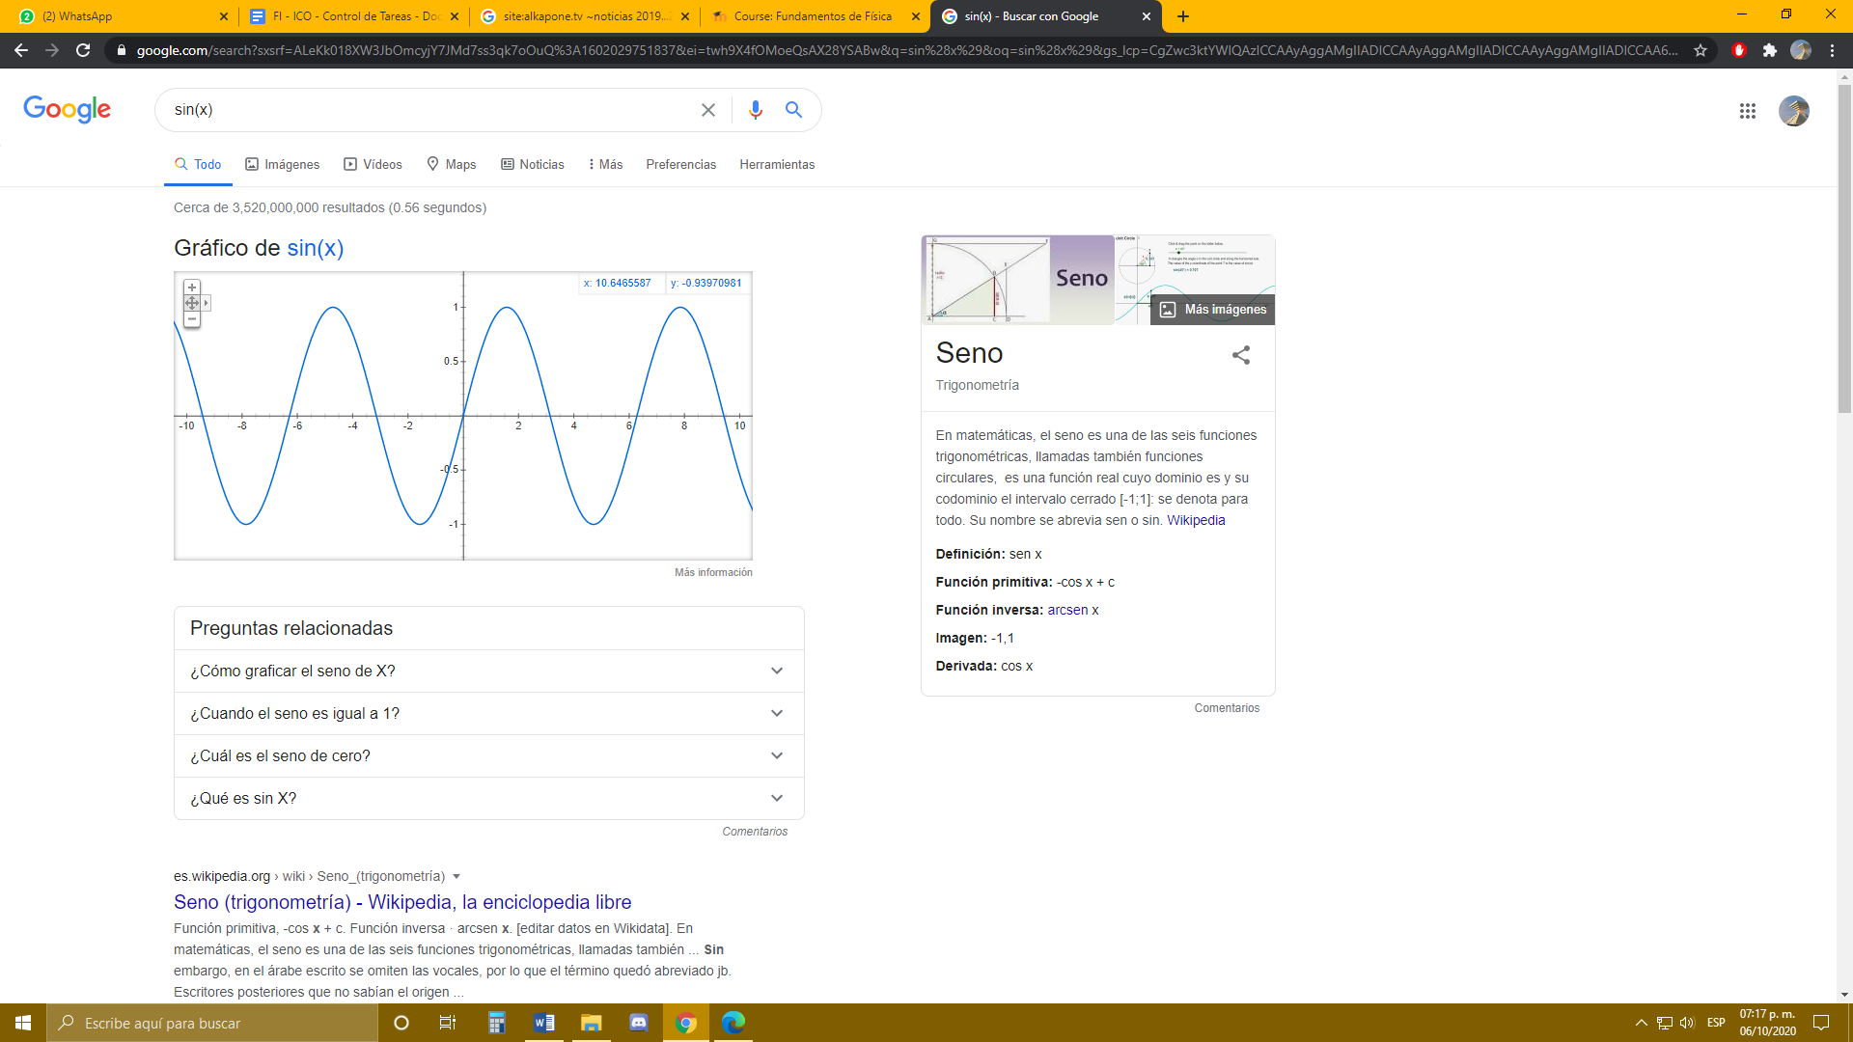

Google académico

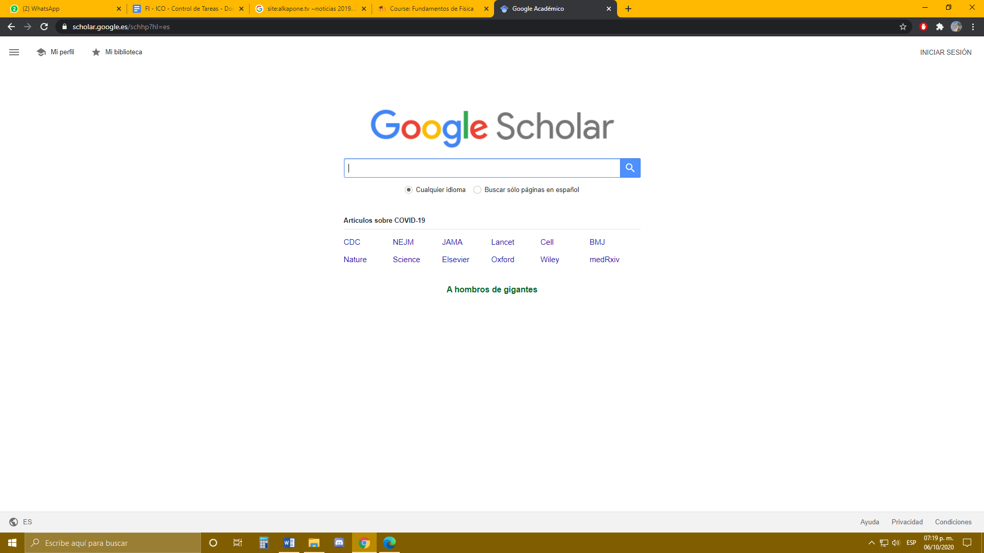

author: indica lo que quiere buscar libros, artículos etc. De un autor.

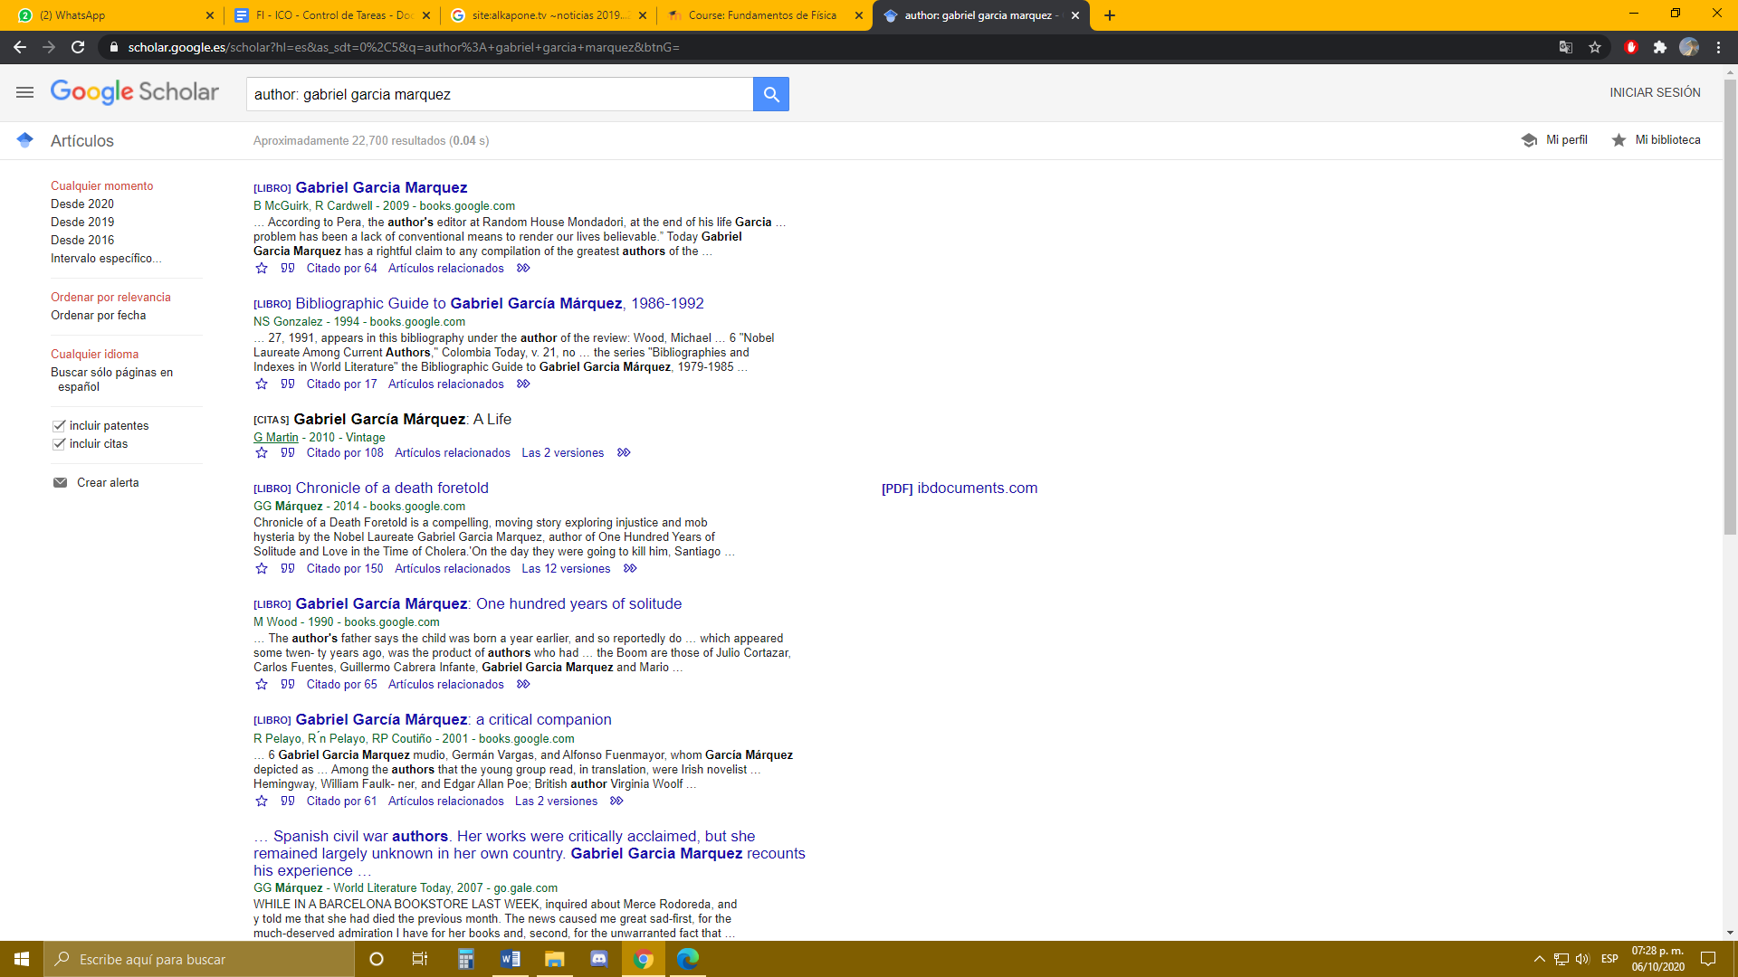

Google imágenes.

